7960990
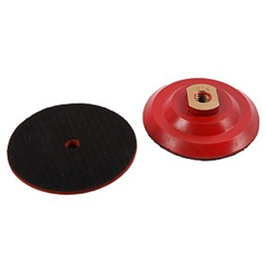
De rubberen opname M 14 dient als klittenband voor droge en natte pads op machines. Vanwege de flexibiliteit, past het gereedschap perfect aan de rand.
7960990 | Gummiträger / D 50 mm / M 14 | Klett / Semiflexibel
7960995 | Gummiträger / D 75 mm / M 14 | Klett / Semiflexibel
3045075 | Gummiträger / D 100 mm / M 14 | Klett / Semiflexibel

